Malin Prenkert studerar barn i Burmas isolerade bergsbyar

På slingriga vägar, uthuggna för hand ur berget till den isolerade bergsbyn Thantlang långt in i Burma i delstaten Chin State begav sig forskaren Malin Prenkert. Uppdraget var att studera en grupp barn som ingen omvärld tidigare mött.

Malin Prenkert är medicine doktor och forskar till vardags om leukemi och cytostatikaresistens på USÖ. Men i våras tog forskningen ett annat spår. Tillsammans med Margaretha Ehnfors som är professor emirita vid Örebro universitet och tillika Malins mamma begav de sig till västra Burma. Där ligger Chin State, en isolerad och otillgänglig trakt som i många år har varit helt stängd för utlänningar och även för de flesta burmeser.
Forskning om hälsa och näringstillstånd
Anledningen var att genomföra ett forskningsprojekt för att undersöka barn som lever utan sina föräldrar i fosterfamiljer eller hos släktingar. De ville veta mer om dessa barns hälsa och näringstillstånd. Nu har de samlat in data som ingen tidigare kunnat få tag på.
Burmesiska fältarbetare
Deras studie är en del i ett större projekt som sammanlagt omfattar 1525 barn och drivs av en svensk förening som heter Chin Development and Research Society (CDRS) och har sitt säte i Uppsala.
Innan det var tillåtet att åka in i landet hade burmesiska fältarbetare hjälpt till med enkätstudier.
- De data som de samlade in avvek så mycket från WHO:s normalvärden för barn avseende längd och vikt att vi ansåg det nödvändigt med ytterligare en datainsamling. I april i år blev det äntligen möjligt för oss att åka in i Chin State efter särskild prövning av visum, berättar Malin.
Strapatsrik resa.
- Vi flög först till Burmas största stad Yangon. Därifrån kunde vi ta ett inrikesflyg till Mandalay och sedan vidare med flyg till Kalay. Sedan var det dags att sätta sig i bilen för en hisnande 11-timmars resa på smala kurviga vägar längs med bergskanterna. Det var en dramatisk resa, men spännande uppför bergen, berättar Malin. Chin State i Burma är outvecklad när det gäller all form av infrastruktur såsom vägar och skolor.
- Vägen hade hackats ur bergen för hand. Vi kunde köra i max 30 kilometer i timmen. Vi hade en guide med oss eftersom det är få personer som talar någon engelska. Vi hade visum i många kopior som vi fick lämna till personer längs vägen.
Forskning på hög nivå
- Till slut nådde vi huvudstaden Hakha, 2000 meter över havet, där vi träffade några av de barn som ingick i projektet. Därifrån fortsatte vi sedan ännu längre upp och in i bergen till en plats som heter Thantlang.
Där mötte de ”sina barn” och även några av de fältarbetare som tidigare hade gjort mätningar. Sammanlagt träffade de 63 barn på sin resa. En del var föräldralösa och andra hade fått flytta till fosterföräldrar eftersom det inte finns någon skola i den egna byn.
- Vi har gjort en enkätstudie och mätt längd, vikt och överarmsmått. Vi har frågat barnen hur de mår och de har själva fått svara på frågor om sin hygien, tillgång till mat, vatten och toalett, om de har diarré, malaria, luftvägsinfektioner och om tänder. De flesta svarade att de åt te och ris tre gånger om dagen och grönsaker ett par gånger i veckan.

Undernärda barn
- Vi märkte att barnens längd och vikt avvek kraftigt från standardvärden som välnärda barn i samma ålder bör ha. Dessa barn är mindre, kortare och lättare än de referensvärden som WHO anger. Det var ingen skillnad på pojkar och flickor
Hur lång en person blir har till mycket stor del att göra med vilka förhållanden man har när man växer upp. Välnärda barn blir större, längre och tyngre. Givetvis spelar arvsanlag roll men etnicitet spelar mindre roll än vad man tidigare har trott, förklarar Malin Prenkert.
Enligt WHO skulle alla barn att växa likadant om de får samma näringsförhållanden.
Primitiva förhållanden
Förhållandena i Chin State var mycket primitiva. Inget rinnande vatten, toaletter bestod av hål i golvet, dragiga hus utan isolering. De flesta hus stod på pålar för att inte sköljas bort under regnsäsongen.
- Men det vi upplevde på vår resa var torrsäsong och svensk sommar. Vi blev väldigt väl mottagna och fick bo i regeringens gästhus. Det låter fint men standarden var ungefär om ett svenskt vandrarhem. Guiderna tog mycket väl hand om oss. De såg till att allt vi åt och drack blivit sköljt i rent flaskvatten.
Hoppas på hjälporganisationer
Resan tog sammanlagt tio dagar förutom Malin och henens mor Margaretha deltog ytterligare fem personer i forskningsteamet. Nu kommer vi att sammanställa materialet för att så småningom publicera en artikel i någon vetenskaplig tidskrift. Vår förhoppning är att omvärlden och hjälporganisationer kan få upp ögonen för det här området och hjälpa och bry sig om dessa barn.
- Det skulle vara kul att fortsätta forska i fler regioner för att se om det är någon skillnad på hälsostatus beroende på var i landet man bor. Det skulle också vara spännande att jämföra med ett västerländskt land. Och om tio år vore det intressant att göra en uppföljande studie för att se om barnen i Chin State har fått det bättre, avslutar Malin.

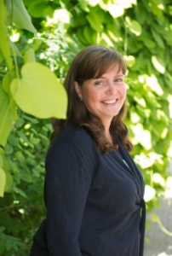
Malin Prenkert, medicine doktor.

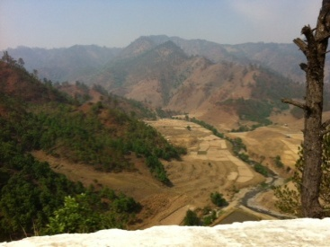
Chin State är en delstat i västra Burma. Det är en bergig trakt med undermålig infrastruktur.

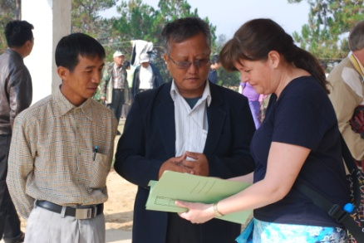
Malin Prenkert har varit i Burma för att göra en studie om barnens näring och hälsotillstånd. Här träffar hon den som ansvarar för barnen i Hakha (till vänster) tillsammans med tolken (mitten).

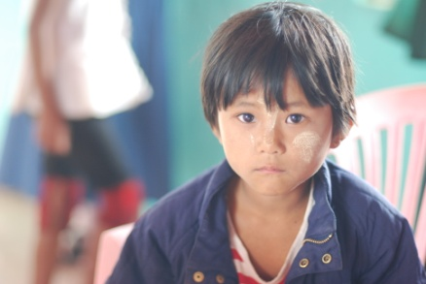
Barnen som Malin undersökte i Burma var extremt småväxta för sin ålder. De bodde i fosterfamiljer och livnärde sig främst på ris, te och lite grönsaker.

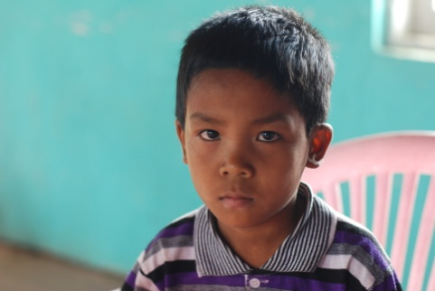
Enligt WHO ska barn växa likadant om de har bra levnadsförhållanden. Välnärda barn blir större, längre och tyngre. Givetvis spelar arvsanlag roll, men etnicitet spelar mindre roll än vad man hittills har trott.

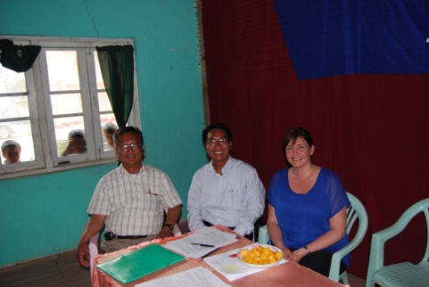
De lokala fältarbetarna hade samlat 53 barn från byarna runt Thantlang, i en skolsal. På bilden syns Malin tillsammans med de två tolkar som hjälpte till och några av barnen som kikar in genom fönstret!

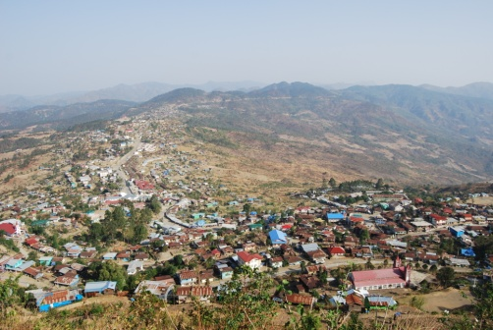
Det finns bara en väg till huvudstaden Hakha i Burmas delstat Chin State. Den löper som ett u mellan bergskammarna. Det är en fattig och otillgänglig trakt, outvecklad när det gäller all form av infrastruktur.

